Ritmos básicos de batería

Batería
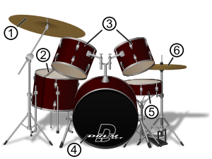
1) Platillos Ride y Crash
2) Tom de piso
3) Toms 1 y 2
4) Bombo
5) Snare, Caja, tarola o Redoblante
6) Hi hat o contratiempos.*

Ritmos básicos de batería en compas de cuatro cuartos (4/4)

1 2 3 4 1 2 3 4
H |x-x-x-x-x-x-x-x| H |x-x-x-x-x-x-x-x|
S |----o-------o--| S |----o-------o--|
B |O-------O------| B |O-O-----O------|

H |x-x-x-x-x-x-x-x| H |x-x-x-x-x-x-x-x|
S |----o-------o--| S |----o-------o--|
B |O---------O----| B |O-O-------O----|

H |x-x-x-x-x-x-x-x| H |x-x-x-x-x-x-x-x|
S |----o-------o--| S |----o-------o--|
B |O-----O--------| B |O-O---O--------|

H |x-x-x-x-x-x-x-x| H |x-x-x-x-x-x-x-x|
S |----o-------o--| S |----o-------o--|
B |O-----O---O----| B |O-O---O---O----|

H |x-x-x-x-x-x-x-x| H |x-x-x-x-x-x-x-x|
S |----o-------o--| S |----o-------o--|
B |O-----O-O------| B |O-O---O-O------|
O---O---O--
H |x-x-x-x-x-x-x-x| H |x-x-x-x-x-x-x-x|
S |----o-------o--| S |----o-------o--|
B |O-------O-O----| B |O-O-----O-O----|

Arreglo de tablaturas por Wachín (wachin.id@gmail.com)

Imágen de la batería obtenida de:
* https://es.wikipedia.org/wiki/Bater%C3%ADa_(instrumento_musical)

